Неликвид Актив
Поставка промышленного оборудования г. Набережные Челны т. 8-963-123-04-04

ОБЩЕПРОМЫШЛЕННЫЕ ЭЛЕКТРОДВИГАТЕЛИ СЕРИЙ АИР, А, 4A, 5А.

Габаритные, присоединительные и установочные размеры, с привязкой мощностей

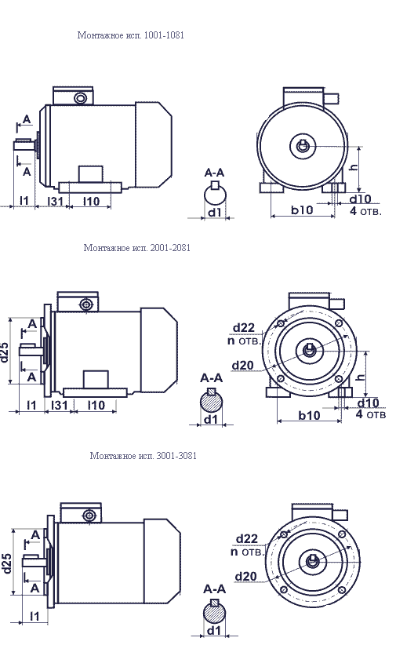

Высота оси вала, мм | Мощность, кВт при частоте вращения, об/мин. |  |  |  | Размеры вала, мм. |  | Установочно-присоединительные размеры, мм.
 | 3000 | 1500 | 1000 | 750 | d1*L1 |  | L10 | L31 | b10 | d10 | d20 | d22*n | d25
71 | 0,75 1,1 | 0,55 0,75 | 0,37 0,55 | 0,25 | 19*40 |  | 90 | 45 | 112 | 7 | 165 | 12*4 | 130
80 | 1,5 2,2 | 1,1 1,5 | 0,75 1,1 | 0,37 0,55 | 22*50 |  | 100 | 50 | 125 | 10 | 165 | 12*4 | 130
90L | 3 | 2,2 | 1,5 | 0,75 1,1 | 24*50 |  | 125 | 56 | 140 | 10 | 215 | 15*4 | 180
100S | 4 | 3 | - | - | 28*60 |  | 112 | 63 | 160 | 12 | 215 | 15*4 | 180
100L | 5,5 | 4 | 2,2 | 1,5 | 28*60 |  | 140 | 63 | 160 | 12 | 215 | 15*4 | 180
112М | 7,5 | 5,5 | 3,0 4,0 | 2,2 3,0 | 32*80 |  | 140 | 70 | 190 | 12 | 265 | 15*4 | 230
132S | - | 7,5 | 5,5 | 4 | 38*80 |  | 140 | 89 | 216 | 12 | 300 | 19*4 | 250
132М | 11 | 11 | 7,5 | 5,5 | 38*80 |  | 178 | 89 | 216 | 12 | 300 | 19*4 | 250
160S | 15 | 15 | 11 | 7,5 | 42*110** | 48*110 | 178 | 108 | 254 | 15 | 300 | 19*4 | 250
160М | 18,5 | 18,5 | 15 | 11 | 42*110** | 48*110 | 210 | 108 | 254 | 15 | 300 | 19*4 | 250
180S | 22 | 22 | - | - | 48*110** | 55*110 | 203 | 121 | 279 | 15 | 350 | 19*4 | 300
180М | 30 | 30 | 18,5 | 22 | 48*110** | 55*110 | 241 | 121 | 279 | 15 | 350 | 19*4 | 300
200М | 37 | 37 | 22 | 18,5 | 55*110** | 60*140 | 267 | 133 | 318 | 19 | 400 | 19*4 | 350
200L | 45 | 45 | 30 | 22 | 55*110** | 60*140 | 305 | 133 | 318 | 19 | 400 | 19*4 | 450
225М | 55 | 55 | 37 | 30 | 55*110** | 65*140 | 311 | 149 | 356 | 19 | 500 | 19*4 | 450
250S | 75 | 75 | 45 | 37 | 65*140** | 75*140 | 311 | 168 | 406 | 24 | 500 | 19*4 | 450
250M | 90 | 90 | 55 | 45 | 65*140** | 75*140 | 349 | 168 | 406 | 24 | 500 | 19*4 | 450
280S | 110 | 110 | 75 | 55 | 70*140** | 80*170 | 368 | 190 | 457 | 24 | 600 | 24*8 | 550
280M | 132 | 132 | 90 | 75 | 70*140** | 80*170 | 419 | 190 | 457 | 24 | 600 | 24*8 | 550
315S | 160 | 160 | 110 | 90 | 75*140** | 90*170 | 406 | 216 | 508 | 28 | 600 | 24*8 | 550
315M | 200 | 200 | 132 | 110 | 75*140** | 90*170 | 457 | 216 | 508 | 28 | 600 | 24*8 | 550
355S | 250 | 250 | 160 | 132 | 85*170** | 100*210 | 500 | 254 | 610 | 28 | 740 | 24*8 | 680
355M | 315 | 315 | 200 | 160 | 85*170** | 100*210 | 560 | 254 | 610 | 28 | 740 | 24*8 | 680
** - Диаметр вала соответствует электродвигателю с частотой вращения 3000 об/мин.

